# Тема 6: Обработка двумерных массивов

**Цель работы:** Получить практические навыки разработки проектов по обработке двумерных массивов.

## Задание 1. Тестирование и использование средств профилирования

Разработать собственные методы по обработке массива в соответствие с вашим вариантом. Методы поместить в дополнительный класс.

Создайте тест-кейсы для тестирования собственных методов.

Подготовьте контрольные примеры. Для тестирования одного метода может понадобится несколько тестов. Обязательно отдельно тестируйте исключения, которые могут возникнуть в процессе выполнения вашего метода.

### *Пример тест-кейса для тестирования метода по работе с массивом:*

[TestClass]

public class UnitTest1

{

[TestMethod]

public void TestMethod1()

{

// Исходные данные для теста.

int[,] myArr = new int[3, 4] { { 2, 3, -1, 5 },

{ 6, 7, 0, 12 },

{ -2, 4, 9, -13 }

};

// Ожидаемые значения (минимальные элементы каждого столбца).

int[] expectedMin = new int[4] { -2, 3, -1, -13 };

// Вызов тестируемой функции из дополнительного класса.

int[] actualMin = MyArray.MinToColumn(myArr);

CollectionAssert.AreEqual(actualMin, expectedMin, "Ожидаемые значения

минимальных элементов каждого столбца не получены.");

}

}

### *Использование средств профилирования:*

https://docs.microsoft.com/ru-ru/visualstudio/profiling/profiling-tools?view=vs-2015

https://docs.microsoft.com/ru-RU/visualstudio/profiling/beginners-guide-to-performance-profiling?view=vs-2015

* Оценить использование памяти
* Оценить использование ЦП

Вставить скриншоты в отчет.

## Задание 2. Основной проект

Выполнить конструирование пользовательского интерфейса для организации ввода двумерного массива двумя способами: случайным образом или вручную. Отладить программу, выполняющую ввод массива двумя способами.

### *Настройка пользовательского интерфейса:*

Размер массива запрашивается у пользователя. Для работы с массивом надо предусмотреть на форме таблицу, размер которой может задаваться в процессе выполнения программы. Размеры таблицы должны изменяться интерактивно при каждом изменении значений количества строк и столбцов. Заполнение массива может происходить при помощи генератора случайных чисел либо с клавиатуры пользователем. Для выбора режима заполнения используйте переключатели «зависимые кнопки выбора».

numbericUpDown2

numbericUpDown1

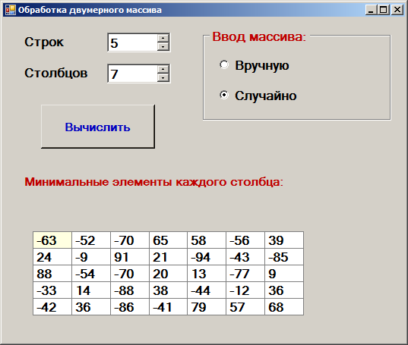

radioButton2

button1

label4

dataGridView1

label3

label2

label1

radioButton1

groupBox1

Рис. 1 Примерный вид формы

### *Пример работы с компонентом таблица:*

private void radioButton1_Click(object sender, EventArgs e) // режим ручного ввода в таблицу

{

for (int i=0; i<n; i++)

for (int j=0; j<m; j++)

dataGridView1.Rows[i].Cells[j].Value = 0;

dataGridView1.ReadOnly = false; // ввод в таблицу разрешён

}

## Задание 3. Сервисные функции

* Добавьте в проект проверку нажатых клавиш в режиме ручного ввода.
* Дополните проект таким образом, чтобы в таблице dataGridView окрашивались некоторые ячейки (строки, столбцы), чтобы выделить те значения, которые нужно было найти или которые изменялись в соответствие с вашим вариантом.

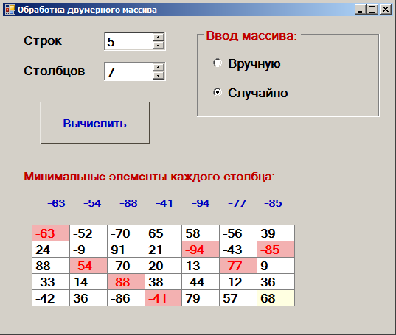

Рис. 2 Окрашивание ячеек таблицы при выводе результатов

private void button1_Click(object sender, EventArgs e) // вычисление минимальных элементов каждого столбца и окрашивание ячеек

{

int[] min = MinToColumn(X); //вызов метода для вычислений

label4.Text = "";

for (int j = 0; j < m; j++)

label4.Text += " " + min[j] + " ";

for (int j = 0; j < X.GetLength(1); j++)

{

for (int i = 0; i < X.GetLength(0); i++)

{

if (X[i, j] == min[j])

{

dataGridView1.Rows[i].Cells[j].Style.BackColor = Color.LightPink;

dataGridView1.Rows[i].Cells[j].Style.ForeColor = Color.Red;

}

dataGridView1.Rows[i].Cells[j].Value = X[i, j];

}

}

}

## ВАРИАНТЫ:

**Вариант 1**

Заполнить двумерный числовой массив целыми числами. Найти минимальные элементы каждого столбца и поменять их местами с последними элементами каждого столбца.

**Вариант 2**

Заполнить двумерный числовой массив целыми числами. Вычислить произведение положительных элементов каждой строки и указать строку с наибольшим произведением положительных элементов.

**Вариант 3**

Заполнить двумерный числовой массив целыми числами. Найти первый нечетный элемент массива и номер строки и столбца, где он находится. Затем поменять местами первый нечетный и максимальный элемент массива.

**Вариант 4**

Заполнить двумерный числовой массив целыми числами. Вычислить произведение элементов каждого столбца и указать столбец с наибольшим произведением элементов.

**Вариант 5**

Заполнить двумерный числовой массив целыми числами. Найти сумму нечетных по значениям элементов каждой строки массива, и указать номер строки с наибольшей суммой.

**Вариант 6**

Заполнить двумерный числовой массив целыми числами. Найти сумму четных по значениям элементов массива. Затем найти сумму четных по значениям элементов каждого столбца массива, и указать номер столбца с наименьшей суммой.

**Вариант 7**

Заполнить двумерный числовой массив целыми числами. Найти произведение ненулевых элементов каждого столбца массива, и определить столбец с наибольшим произведением.

**Вариант 8**

Заполнить двумерный числовой массив целыми числами. Найти количество положительных элементов каждого столбца массива, и указать номер столбца, где больше всего положительных элементов (таких столбцов может быть несколько).

**Вариант 9**

Заполнить двумерный числовой массив целыми числами. Найти и вывести на экран минимальные элементы каждого столбца массива, и исключить из массива столбцы, где минимальный элемент стоит на первом месте (в строке с номером 0).

**Вариант 10**

Заполнить двумерный числовой массив целыми числами. Найти и вывести на экран максимальные элементы каждой строки массива, и исключить из массива строки, где максимальный элемент стоит в конце строки.

**Вариант 11**

Заполнить двумерный числовой массив целыми числами. Найти произведение ненулевых элементов, кратных 5, в каждом столбце, и определить номер столбца с наибольшим произведением.

**Вариант 12**

Заполнить двумерный числовой массив целыми числами. Найти количество нулевых элементов каждого столбца. Удвоить элементы тех столбцов, в которых нет нулевых элементов.

**Вариант 13**

Заполнить двумерный числовой массив целыми числами. Вычислить количество нулей в каждом столбце и указать номер столбца с наименьшим количеством нулей (таких может быть несколько).

**Вариант 14**

Заполнить двумерный числовой массив целыми числами. Вычислить количество элементов, кратных 3, в каждом столбце массива и указать столбец, содержащий наибольшее количество кратных 3 элементов.

**Вариант 15**

Заполнить двумерный числовой массив целыми числами. Найти произведение элементов каждого нечетного столбца и исключить из массива столбец с наименьшим произведением.

**Вариант 16**

Заполнить двумерный числовой массив целыми числами. Найти количество четных элементов каждого столбца, определить номер столбца с наибольшим количеством четных элементов.

**Вариант 17**

Заполнить двумерный числовой массив целыми числами. Вычислить произведение элементов каждого столбца массива, указать номер столбца с наименьшим произведением.

**Вариант 18**

Заполнить двумерный числовой массив целыми числами. Найти среднее арифметическое элементов каждого столбца и указать номер столбца с наибольшим средним арифметическим. В этом столбце поменять местами максимальное значение с первым элементом столбца.

**Вариант 19**

Заполнить двумерный числовой массив целыми числами. Найти первый кратный 5 элемент в каждой строке массива. Затем поменять местами первый кратный 5 и минимальный элемент в каждой строке массива.

**Вариант 20**

Заполнить двумерный числовой массив целыми числами. Найти сумму нечётных по значениям элементов каждого столбца, и определить столбец с наименьшей суммой нечетных элементов.